|  |  |
| --- | --- |
| **Max Mustermann** | Musterstr. 1 |
| Bauzeichner | 01234 Musterstadt |
| m.mustermann@mustermail.de | 0151 123456 |

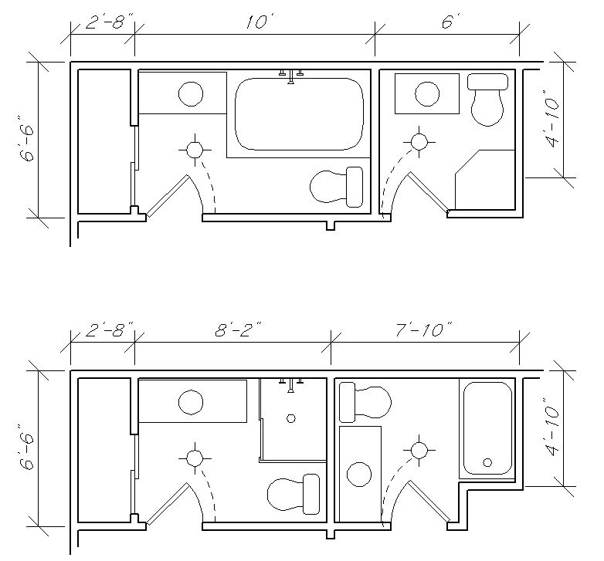

Grundriss und Alternativentwurf für Bad und Gäste-WC eines Einfamilienhauses – Architekturbüro Schaller, Musterhausen, Februar 2010

**Architektonische Bauzeichungen**

aus zuverlässiger Hand